**Krimi-Fotoroman - Detaillierte Erklärungen für die Lehrperson**

**Ablauf des Unterrichts:**

1. Lektion :

* Vorstellen/Erklären des Projekts
* SuS sammeln Ideen für ihren Fotoroman und bearbeiten den ersten Teil (siehe Dokument geni@l – A2. E11 Krimi-Fotoroman) der Aktivität.
* Materialliste fürs nächste Mal erstellen und besprechen, wer was mitbringt.

2. und 3. Lektion:

* SuS schreiben den Text, den sie dann in die Sprechblasen einfügen wollen, und machen die nötigen Fotos, welche sie auf dem USB-Stick abspeichern.
* SuS kreieren ihren Fotoroman indem sie die Fotos auf Comic Life hochladen, bearbeiten und die Sprechblasen einfügen.
* Am Ende der 3. Lektion haben alle Gruppen eine PDF-Version ihres Fotoromans, die dann der Partnerklasse geschickt werden kann.

**Comic Life**

Comic Life ist ein Programm mit dem Sie Ihren eigenen Fotoroman erstellen können. Falls die Schule das Programm noch nicht besitzt und auch nicht kaufen möchte, kann es während 30 Tagen gratis getestet und die Aktivität in diesem Zeitfenster durchgeführt werden (<http://comiclife.com>).

#### Via Sekretariat fri-tic ([www.fritic.ch](http://www.fritic.ch) -> à propos -> l’équipe fritic -> secrétariat) erhalten Lehrpersonen auf Anfrage (Schule, Klasse und Projekt beschreiben) einen Lizenschlüssel.

**Wie arbeitet man mit Comic Life?**

1. Speichern Sie Ihre Fotos auf einem USB-Stick, Ihrem Schulserver, Ihrem Schreibtisch oder in iPhoto.
2. Öffnen Sie das Programm Comic life.
3. Wählen Sie eine Vorlage für Ihren Fotoroman aus. Es gibt auch die Möglichkeit eine leere Vorlage auszuwählen und dann die Anordnung im Verlauf selber zu entwickeln.

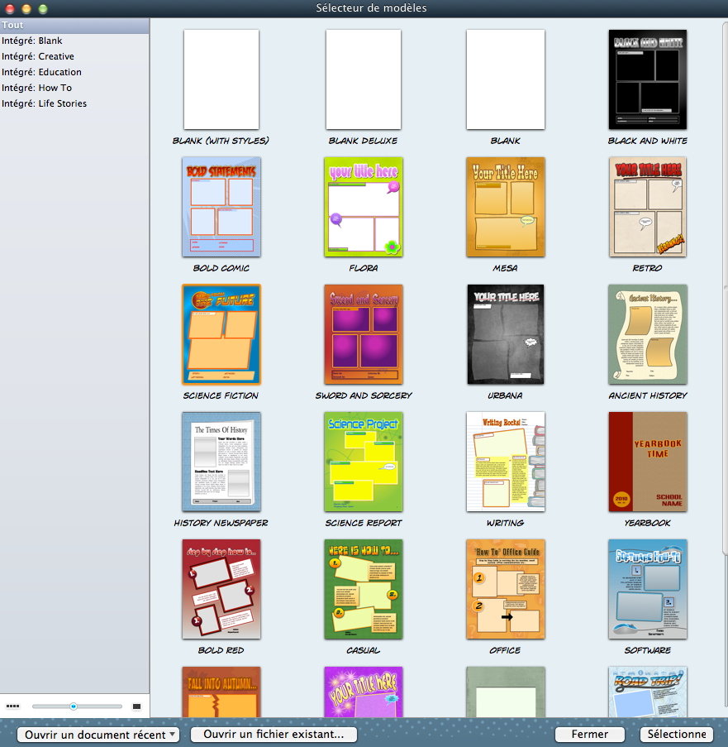

1. Wenn Sie auf « disposition des cases » klicken, können Sie die Anordnung der Kasten wählen oder ändern indem Sie die gewünschte Anordnung einfach in den Arbeitsbereich ziehen.

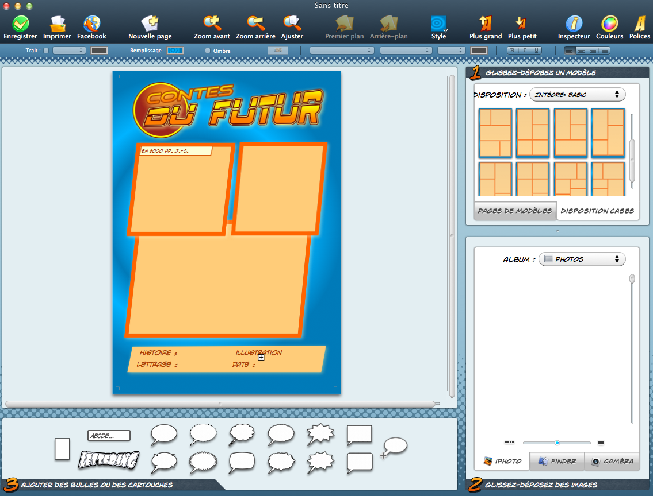

1. Notieren Sie den Titel auf der ersten Seite.

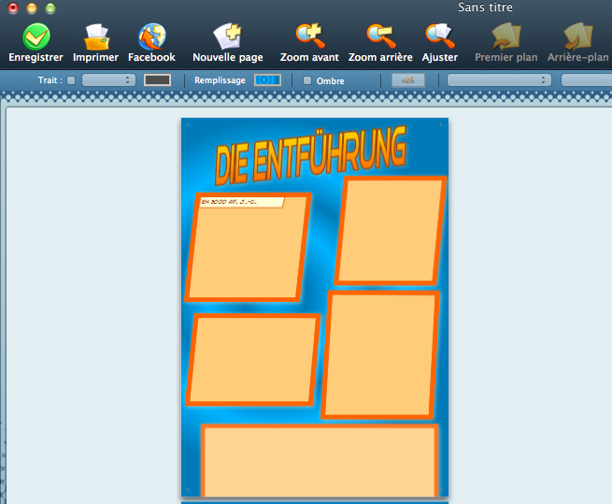

1. Um zusätzliche Seiten zu erhalten, klicken Sie auf « nouvelle page». Wählen Sie nund die gewünschte Anordnung aus oder kreieren Sie Ihre eigene. Indem Sie auf « édition » - « supprimer la page » klicken, können Sie auch Seiten löschen.

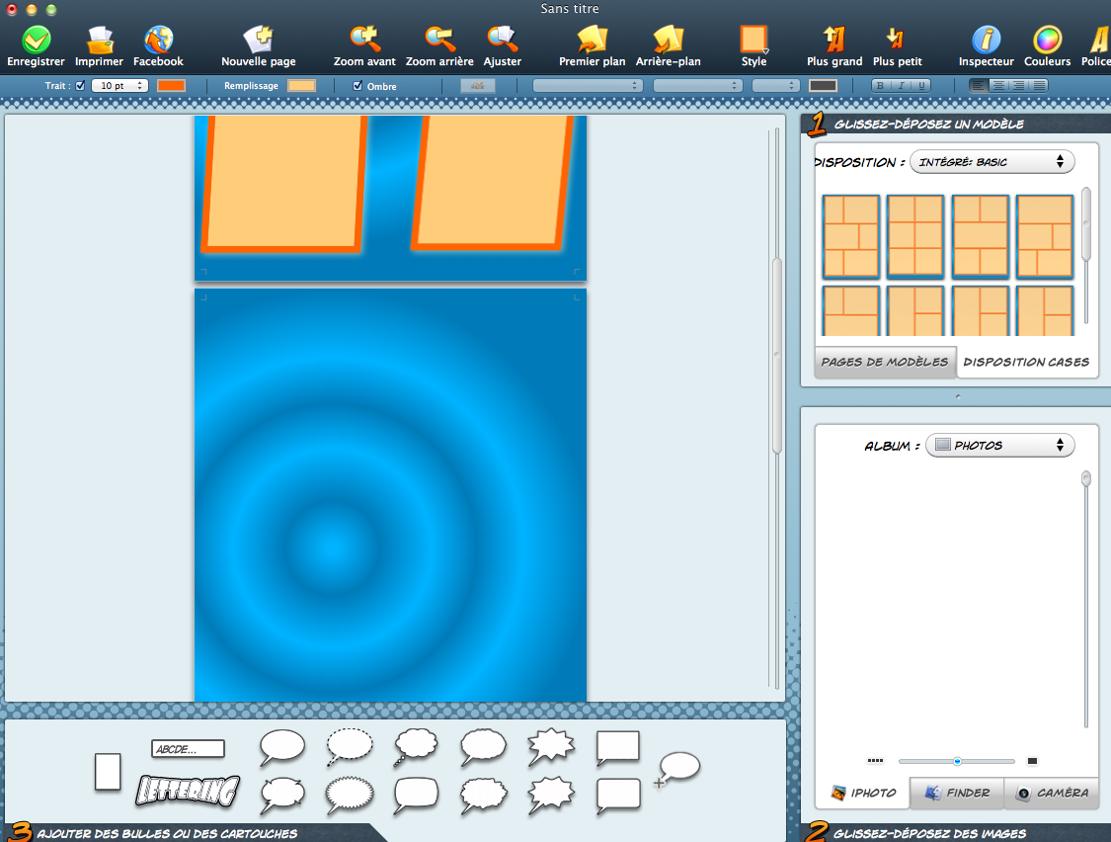 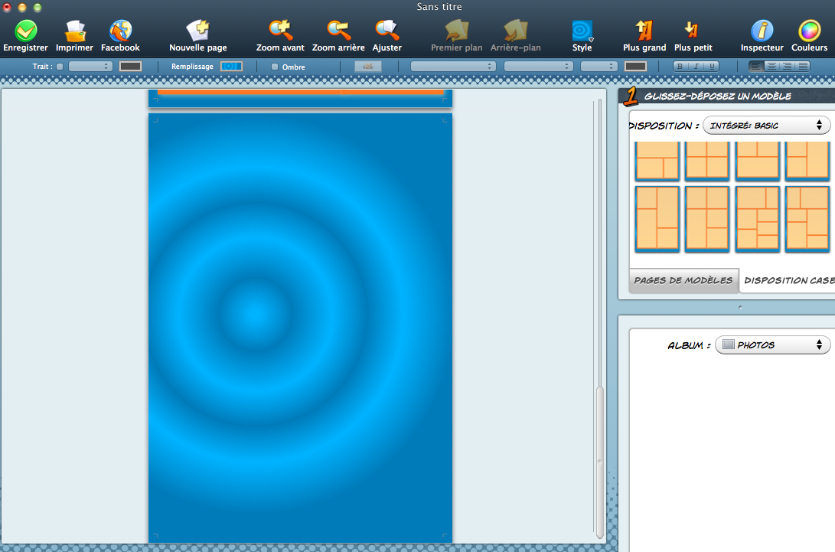

1. Sie können die Kasten vergrössern, verkleinern, löschen, einfügen, verschieben etc.

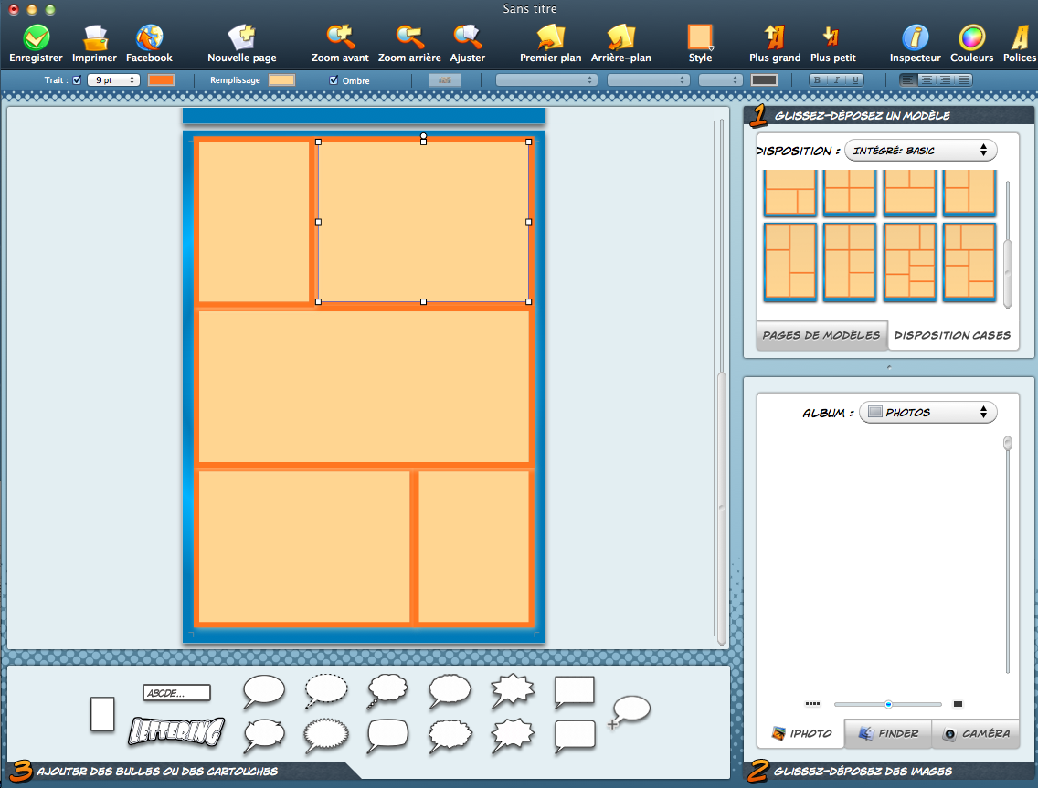 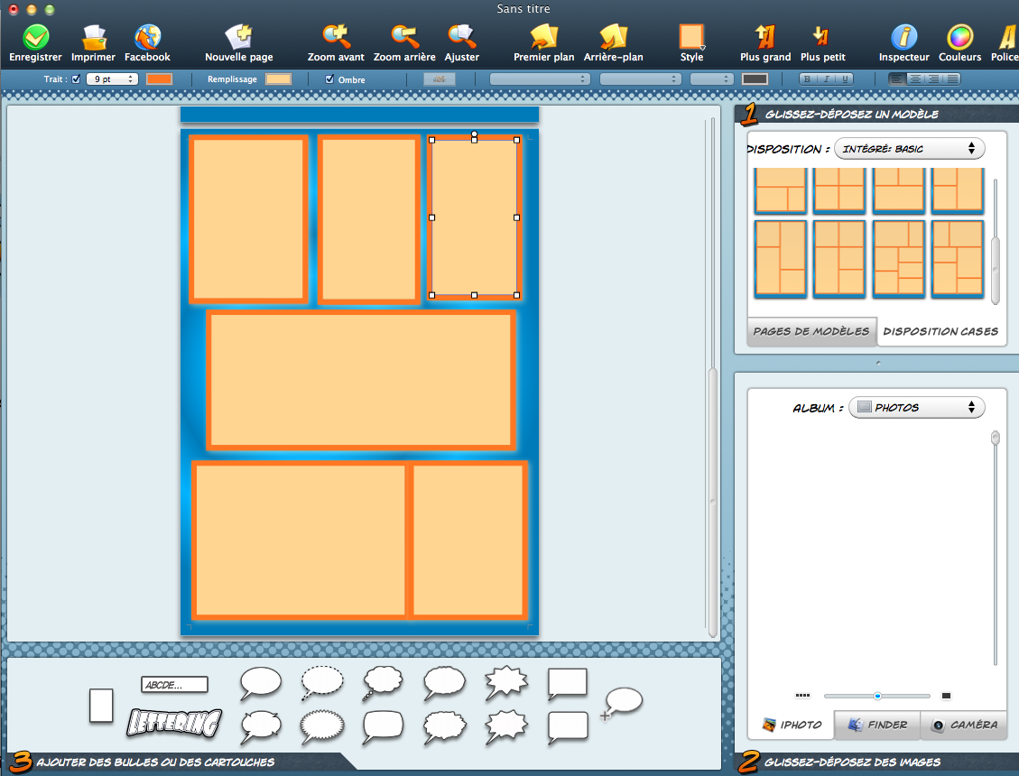

1. Fügen Sie nun Ihre Fotos ein. Dazu müssen Sie den Speicherort auswählen oder direkt mit der Computerkamera ein Foto aufnehmen.

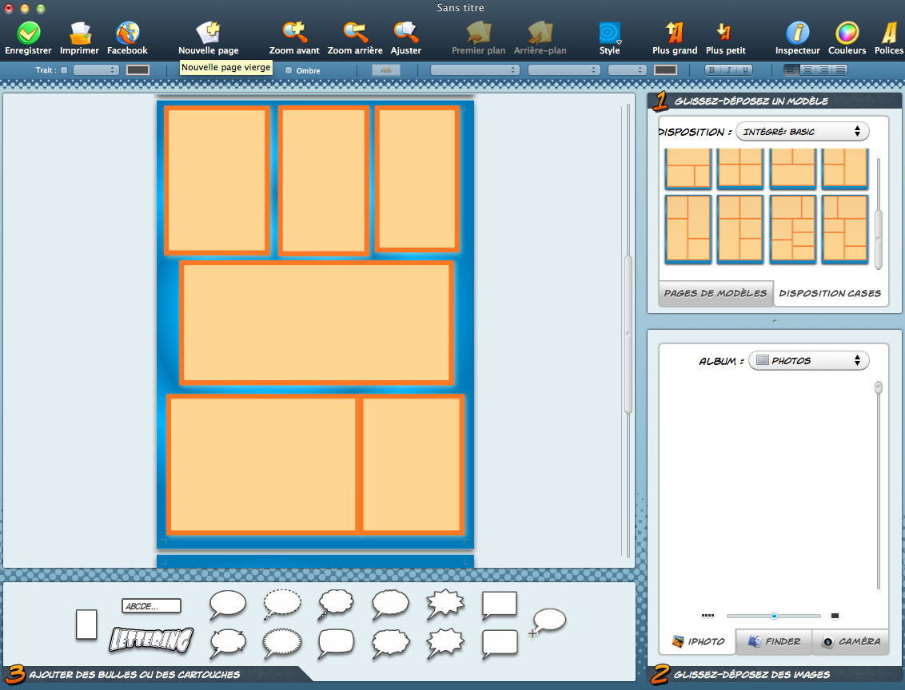 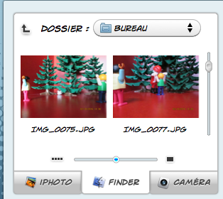

1. Ziehen Sie das Foto einfach in den gewählten Kasten.

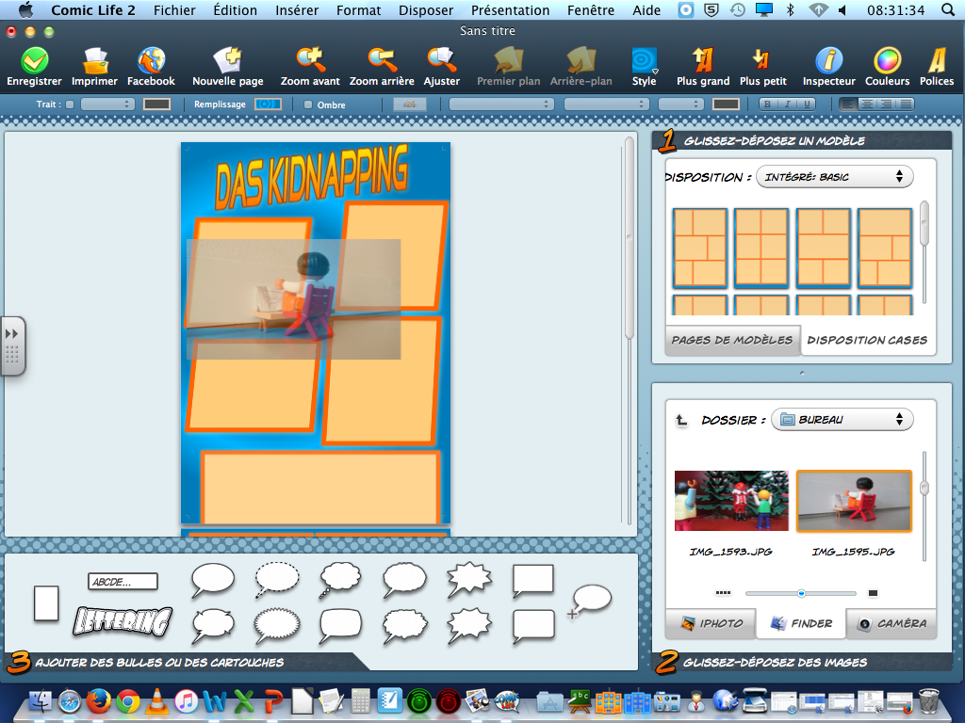

1. Fügen Sie anschliessend die Sprechblasen und den Text ein. Auch hier können Sie die Sprechblase einfach auf das gewünschte Foto ziehen.

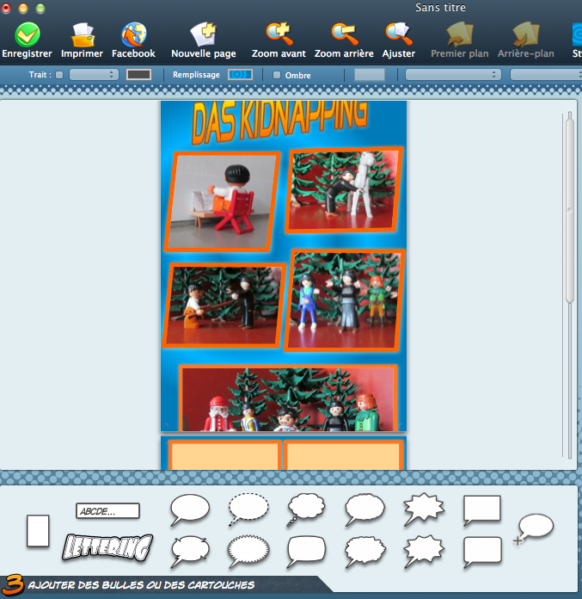 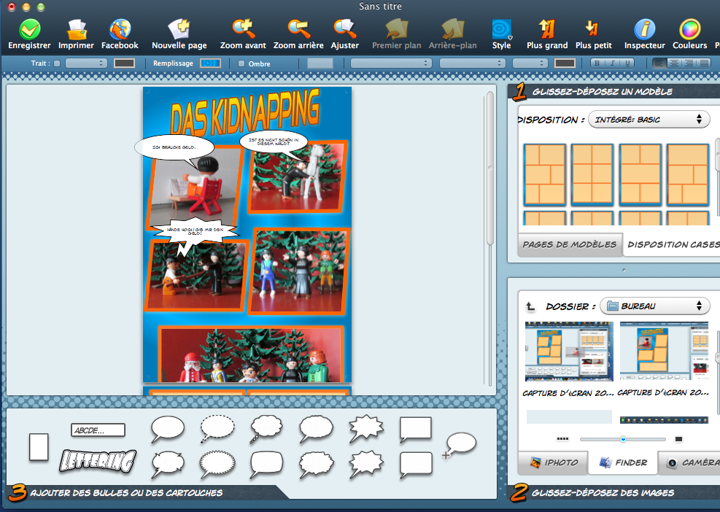

1. Wenn Ihr Fotoroman beendet ist, können Sie ihn als PDF exportieren. Gehen Sie auf « Fichier » - « Exporter » - « Exporter en PDF ».

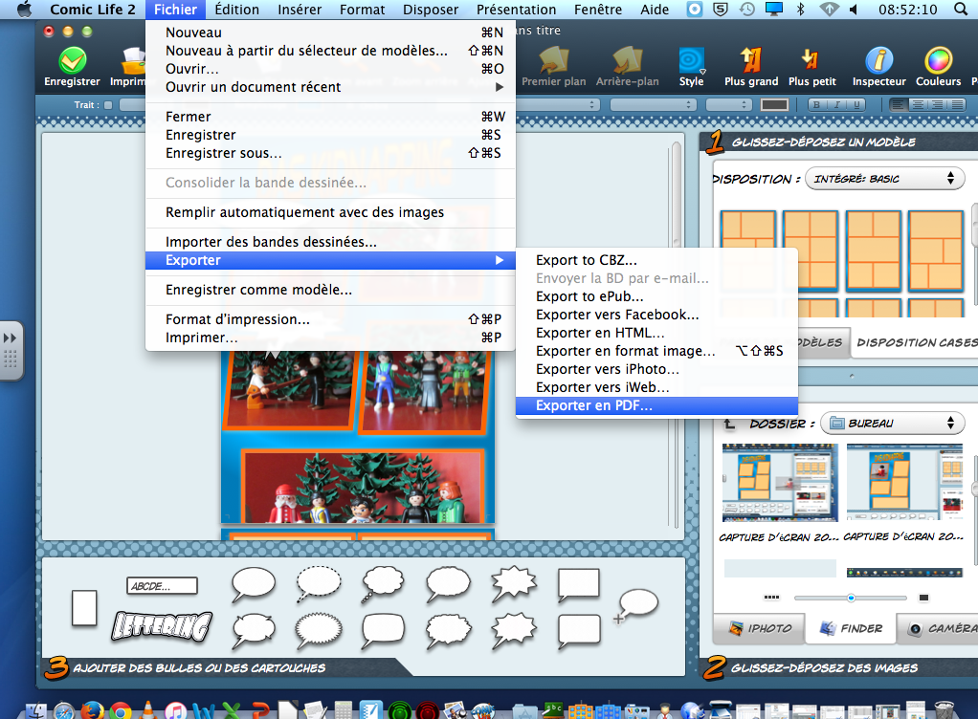

1. 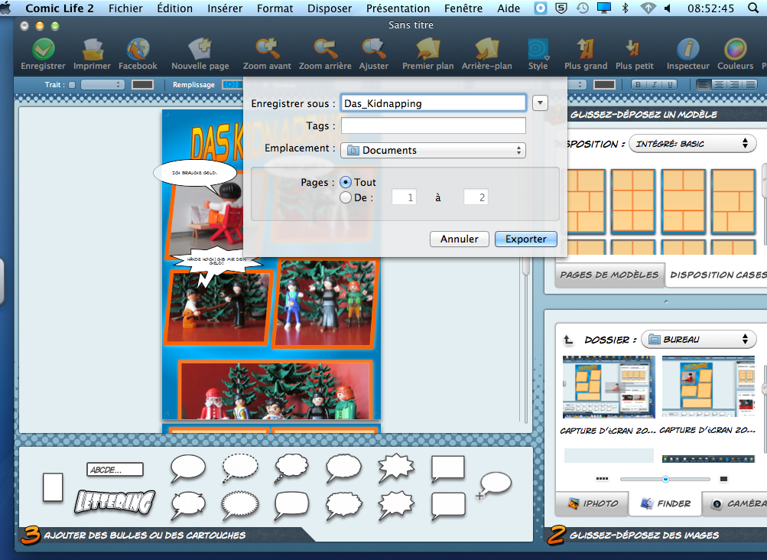Benennen Sie Ihr Dokument und entscheiden Sie, wo das PDF abgespeichert werden soll.

**Signalisation des auteurs**

|  |  |
| --- | --- |
| Source des images : | [**https://www.graphite.org/website/comic-life**](https://www.graphite.org/website/comic-life)  [**http://comiclife.com/**](http://comiclife.com/) |
| Bibliographie : | [**http://comiclife.com/**](http://comiclife.com/) |
| Auteur-s :  (nom, prénom et courriel fr.educanet2.ch) | **Kane Lena**  **lena.kane@fr.educanet2.ch** |
| Date de la dernière modification : | **Août 2019** |
| Copyright : | Cette ressource est publiée par Friportail, 2019, sous licence Creative Commons - utilisation sans modification autorisée sous conditions.  [by-nc-nd-88x31](http://www.ge.ch/sem/cc/by-nc-nd/welcome.asp)  Pour plus d’informations sur ces conditions, consultez la page suivante :  <https://www.friportail.ch/content/creative-commons-nc-nd> |